CONVOCATORIA PARA SESIÓN DEL CONSEJO DE GOBIERNO

SESIÓN FECHA: 04-02-2022 HORA: 08,30 Horas, 1ª Convocatoria
09,00 Horas, 2ª Convocatoria

LUGAR: Aula Magna San Isidoro

ORDEN DEL DÍA

1.- Lectura y aprobación, si procede, del acta de la sesión celebrada el día 21 de diciembre de 2021.

2.- Asuntos de Secretaría General
2.1.- Informe de las tomas de posesión habidas desde el día 20 de diciembre de 2021.

3.- Asuntos del Vicerrectorado de Infraestructuras y Sostenibilidad
3.1- Informes.

4.- Asuntos del Vicerrectorado de Relaciones Institucionales y con la Sociedad
4.1.- Propuesta de aprobación de Cursos de Extensión Universitaria:
- II Curso y taller de sedación consciente en odontología.
- III Curso de Corrección de textos para editoriales (nivel de iniciación).
- III Curso de Corrección de textos para editoriales (nivel de iniciación) Online.
- Comunicación bimodal (lengua oral apoyada en signos).
- Curso Básico de formación en soporte vital básico y desfibrilación externa semiautomatizada (DESA) (Edición 2).
- Curso en Simuladores de vuelo (aviones).
- CyberOps Associate: curso preparatorio para la obtención de la certificación Cisco Certified CyberOps Associate (2ª edición).
- Estética y peluquería canina y felina.
- Etología y adiestramiento canino.
- Inglés para alumnos del Programa Interuniversitario de la Experiencia.
- II Taller de Venopunción y manejo de factores de crecimiento plaquetario.
- Taller creativo de reciclaje textil. Upcycling II.
- Taller de Tasación de libros antiguos y modernos. 8ª edición.
- Taller de Joyería creativa.
- Taller de Composición de relatos. Nivel avanzado.
4.2.- Aprobación de la propuesta de concesión de Ayudas a Congresos y Encuentros.
4.3.- Propuesta de aprobación de los siguientes Convenios:
- Convenio Marco de Colaboración entre la Universidad de León y Accenture, Tecnilógica Ecosistemas, Accenture Outsourcing Services.
- Convenio Marco de Colaboración entre la Universidad de León y ADL Biopharma S.L.
- Convenio Marco de Colaboración entre la Universidad de León y Softwareone Spain S.A.
- Convenio de Colaboración entre la Universidad de León y la Asociación Inserta Empleo para la promoción de la formación práctica de personas con discapacidad.
- Convenio entre la Universidad de León y el Ministerio de Defensa, para la organización y el desarrollo, durante el año 2022, de actividades relacionadas con la Seguridad y la Defensa en el Marco de la Cátedra Extraordinaria de Seguridad y Defensa “Cátedra Almirante Bonifaz” y para el desarrollo de actividades docentes, de investigación y de cualquier otro ámbito de interés mutuo.
- Convenio entre la Universidad de León y el Ministerio del Interior (Dirección General de la Guardia Civil) en materia docente e investigadora.
4.4- Informes.

5.- Asuntos del Vicerrectorado de Internacionalización
5.1.- Propuesta de aprobación de los siguientes Convenios:
- Convenio Marco entre la Universidad de León y la Universidad de San Isidro “Dr. Plácido Marín” (Argentina).
- Convenio Específico entre la Universidad de León y Università Degli Studi di Salerno para la realización de Tesis Doctorales en régimen de cotutela.
- Convenio Específico entre la Universidad de León y la Universidad Científica del Sur (Perú), para la impartición de Pasantía Internacional de Dirección Estratégica y Tecnologías de la Información.
- Memorando de Entendimiento. Término de intercambio Científico, Cultural y Educacional entre la Universidad de León y la Universidad Federal de Viçosa (Brasil).
- Memorando de Cooperación entre la Universidad de León, la Universidad Autónoma de Barcelona, la Universidad de Zaragoza, la Universidade de Trás-os-Montes e Alto Douro (Portugal) y el Instituto de Ciências Biomédicas Abel Salazar.

6.- Asuntos del Vicerrectorado de Investigación y Transferencia
6.1.- Propuesta de nombramiento y renovación de Colaboradores Honoríficos curso 2021/2022.
6.2.- Informes.

7.- Asuntos del Vicerrectorado de Actividad Académica
7.1.- Acuerdos de la Comisión Académica:
I.- Propuesta de reconocimiento de créditos ECTS.
7.2.- Propuesta de aprobación de la exención de cumplir con el artículo 132.1.c del Estatuto de la Universidad, relativo a la impartición del 30% para el Profesor responsable de asignaturas.
7.3.- Propuesta de aprobación del cambio de la fiesta de centro de la Facultad de Ciencias Económicas y Empresariales.
7.3 bis.- Propuesta de aprobación de la modificación de las fechas de exámenes, segunda convocatoria, de asignaturas del Máster Universitario de Formación del Profesorado de Educación Secundaria Obligatoria, Bachillerato, Formación Profesional y Enseñanza de Idiomas
7.4.- Propuesta de aprobación del calendario escolar del curso académico 2022-2023.
7.5.- Informes en materia de modificaciones del Plan Docente del curso 2021-2022.
7.6.- Otros Informes

8.- Asuntos del Vicerrectorado de Profesorado
8.1.- Acuerdos de la Comisión de PDI:
I.- Propuesta de aprobación de renovación de contratos de Profesor Ayudante Doctor y de Ayudante:
- De Profesor Ayudante Doctor en el Área de Conocimiento de Bioquímica y Biología Molecular.
- De Profesor Ayudante Doctor en el Área de Conocimiento de Ecología.
- De Profesor Ayudante Doctor en el Área de Conocimiento de Expresión Musical.
- De Profesor Ayudante Doctor en el Área de Conocimiento de Historia Contemporánea.
- De Profesor Ayudante Doctor en el Área de Conocimiento de Producción Animal.
- De Profesor Ayudante Doctor en el Área de Conocimiento de Producción Animal.
- De Profesor Ayudante Doctor en el Área de Conocimiento de Biología Celular.
- De Ayudante en el Área de Conocimiento de Derecho Procesal.
II.- Propuesta de aprobación de la asignación de una plaza de Profesor Contratado Doctor Básico al Área de Conocimiento de Química Analítica (Plan 3.2. de Estabilización de 2022.- OEP 2021).
III.- Propuesta de aprobación de características y Comisión de Selección de una plaza de Profesor Contratado Doctor Básico en el Área de Conocimiento de Química Analítica (Plan 3.2. de Estabilización de 2022.- OEP 2021).
IV.- Propuesta de aprobación de la anulación de una plaza de Profesor Asociado, para el segundo semestre, en el Área de Conocimiento de Expresión Gráfica en la Ingeniería, dotada en el Consejo de Gobierno de 21 de diciembre de 2021.
V.- Propuesta de aprobación del orden de prelación definitivo y asignación a Áreas de Conocimiento de las plazas del Plan de Actuación 3.3: Dotación de plazas de Profesor Contratado Doctor del programa de promoción interna (2021).
VI.- Propuesta de aprobación de dotación de plazas de Profesores Asociados para el 2º semestre del curso 2021-2022.
VII.- Propuesta de aprobación de la contratación de Profesores Asociados Sanitarios de las Áreas de Conocimiento de Enfermería y Fisioterapia.
8.2- Informes.

9.- Asuntos de la Escuela de Doctorado
9.1.- Propuesta de aprobación del Convenio Específico entre la Universidad de León y la Universidad de Bonn (Alemania) para la realización de Tesis Doctorales en régimen de cotutela.

10.- Asuntos de Gerencia
10.1.- Propuesta de reconocimiento de complementos retributivos autonómicos para el Personal Docente e Investigador.
10.2- Informe en materia de Modificaciones Presupuestarias del ejercicio 2021 (número del 86 al 99 ambos inclusive).
10.3.- Otros informes.

11.- Asuntos de Trámite

12.- Informes del Rector

13.- Ruegos y Preguntas

De orden del Sr. Rector Magfco. se convoca a V.S. a la reunión que arriba se indica, donde se tratarán los asuntos que se señalan en el ORDEN DEL DÍA.

León, 1 de febrero de 2022

LA SECRETARIA GENERAL 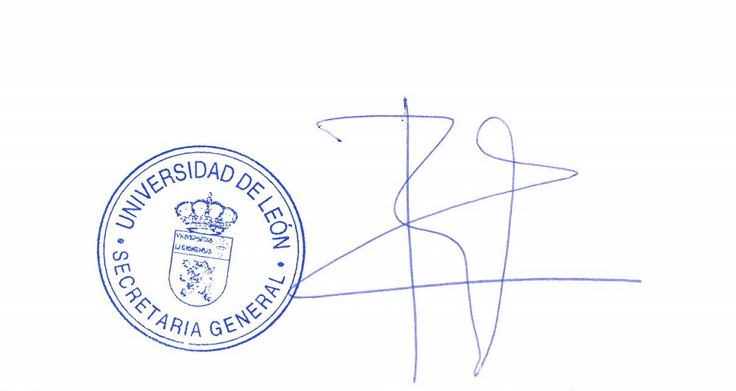

Fdo.- Mª Pilar Gutiérrez Santiago

SRES. MIEMBROS DEL CONSEJO DE GOBIERNO

